SAHİP OLDUKLARIM
Gelişim Alanı: | Sosyal Duygusal
Yeterlik Alanı: | Benlik Farkındalığı
Kazanım/Hafta: | Sahip olduğu karakter güçlerini fark eder./14. Hafta
Sınıf Düzeyi: | 5. Sınıf
Süre: | 40 Dk. (Bir ders saati)
Araç-Gereçler: | - Çalışma Yaprağı-1  - Çalışma Yaprağı-2  - Etkinlik Bilgi Notu-1  - Etkinlik Bilgi Notu-2  - Çıkartma  - Kahverengi karton  - Yeşil renk A4 kağıt
Uygulayıcı İçin Ön Hazırlık: | - Çalışma Yaprağı-1 poster boyutunda çıkartılır.  - Çalışma Yaprağı-2 sınıftaki öğrenci sayısı kadar çoğaltılır.  - Kahverengi kartondan ağaç gövdesi ve dallar kesilir.  - Yeşil A4 kağıdın küçük parçalar halinde kesilir.
Süreç (Uygulama Basamakları): | - Aşağıdaki yönerge ile etkinliğe başlanır:  “Geçen hafta sizlerle karakter güçlerinin bir kısmında bahsetmiştik. Şimdi kaldığımız yerden, karakter güçlerimizi keşfetmeye devam edeceğiz.”  - Poster şeklinde çıkartılan Çalışma Yaprağı-1 tahtaya asılır.  - Etkinlik Bilgi Notu-1’den yararlanarak posterde yer alan karakter güçlerinin neler olduğu öğrencilere açıklanır.  - Çalışma Yaprağı-2 öğrencilere dağıtılır.  - Öğrencilere aşağıdaki yönerge verilerek sürece devam edilir.  “Görmüş olduğunuz karakter güçlerinin neler olduğundan bahsettim. Şimdi sizlere bazı örnek olaylar okuyacağım. Okumuş olduğum örnek olayın hangi karakter gücünü içerdiğini birlikte bulalım.”  - Etkinlik Bilgi Notu-2 den teker teker örnek olaylar okunur. Her bir örnek olaydan sonra öğrencilerle birlikte örnek olayın hangi karakter gücünü içerdiği bulunur.  - Örnek olayın içerdiği karakter gücünü bulduktan sonra uygulayıcı tarafından aşağıdaki yönerge verilir: “Bu karakter gücünü günlük hayatımda kendimde gözlemliyorum diyenler ayağa kalksınlar”  - Uygulayıcı tarafından ayağa kalkan öğrencinin elindeki Çalışma Yaprağı-2 de yer alan ilgili karakter gücünün olduğu kutucuğa bir çıkartma yapıştırılır.  - Tüm örnek olaylar tamamlanana kadar süreç bu şekilde devam ettirilir.  - Örnek olayların hepsi tamamlandıktan sonra tartışma sorularının tartışılması ile süreç sonlandırılır.  - Bugün keşfettiğiniz karakter güçlerini daha önce kullandınız mı? Örnekler veriri misiniz? size ne gibi katkısı oldu?  - Burada öğrendiğiniz karakter güçlerinden en  çok hangilerini kendinizde gözlemliyorsunuz?  - Bu durumda neler hissediyorsunuz?
Kazanımın Değerlendirilmesi: | - Öğrencilere 2 hafta boyunca kendilerini gözlemlemeleri ve bu gözlemleri sonucunda iki hafta boyunca öğrendikleri 2 karakter gücünden kullandıklarını gördükleri durumları kısaca not almaları söylenir. Sonrasında yaptıkları bu gözlemleri küçük yeşil kağıtlara yazarak (“ben …………(öğrencinin ismi)” şeklinde başlayıp yaşadığı durumunu ve kullandığı karakter gücünü yazabilir) uygulayıcının daha önceden hazırladığı ağacın dallarına yapraklar olarak yapıştırmaları istenir.
Uygulayıcıya Not: | - Çalışma yaprağı-1 poster şeklinde çıkartılamadığı durumlarda akıllı tahta veya projeksiyondan yansıtılabilir.  - Çalışma yaprağı-1 ve çalışma yaprağı-2 tercihen renkli çıktı alınır.  - Çıkartma temin edilemediği durumda öğrencilere karakter güçlerinin altındaki kutucuğa işaretleme yapabilecekleri, istedikleri şekli çizebilecekleri söylenebilir.  - Yeşil A4 kağıtlar yaprak formatında kesilebilir.  Özel gereksinimli öğrenciler için;  - Karakter güçlerinde yer alan güçlerinin anlamı öğrencilere açıklanarak ve geri bildirimler sunularak öğretmen desteği sağlanabilir.  - Karakter güçleri ile örnek olayları eşleme sırasında öğretmen desteği sağlanabilir.  - Kazanımların değerlendirilmesinde not almada güçlük yaşayan öğrenciler için kendilerinde gözlemledikleri karakter güçlerini işaretleme yapabilecekleri gözlem çizelgeleri hazırlanarak öğrenme ürünleri farklılaştırılabilir.
Etkinliği Geliştiren: | Hatice Tok

Çalışma Yaprağı-1

Çalışma Yaprağı-2
lvl
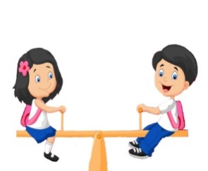 | 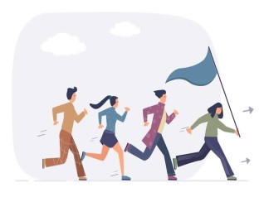 |  | 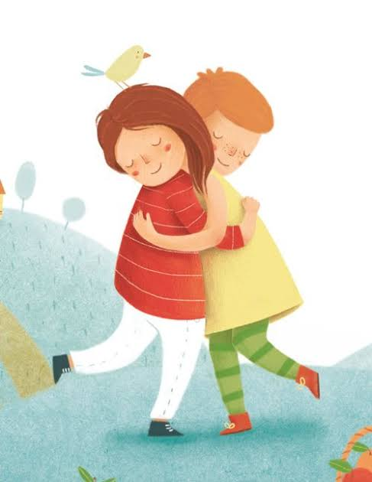 | 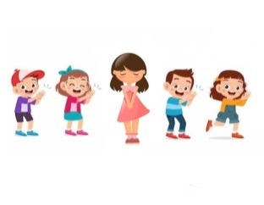 | 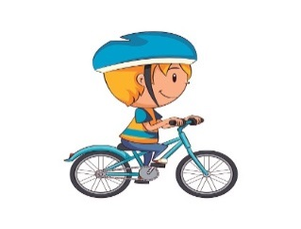
Hakkaniyet | Liderlik | Takım çalışması | Affedicilik | Alçak gönüllülük | Tedbirlilik
 | 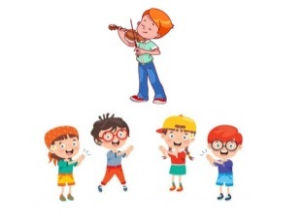 |  | 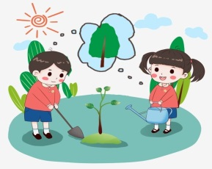 |  | 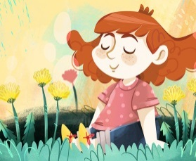
Öz düzenleme | Estetik ve mükemmel-  liğin takdiri | Şükür | Umut | Mizah | Maneviyat

Etkinlik Bilgi Notu-1
Hakkaniyet  Ben hakkaniyet, herkese eşit davrandığında düşünerek, aklının sana söylediklerini dinleyerek herkese eşit şans verdiğinde oradayım. | 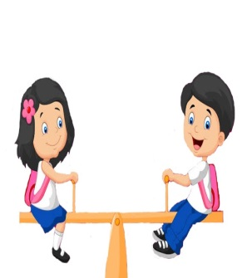
Liderlik
Ben liderlik, bir grubun görev paylaşımını yaptırdığında onların neler yaptığına bakıp onları cesaretlendirdiğinde oradayım.
Takım çalışması
Ben takım çalışması, bir grubun üyesi olarak çalışmak ortak amaçlarınızı bilip onlar için çaba harcadığında oradayım.
Affedicilik
Ben affedicilik, birisi hata yaptığında ve sen onu affettiğinde, ona ikinci bir şans verdiğinde oradayım.
Alçak gönüllülük  Ben alçakgönüllülük, başarılı birisi olabilirsin ama bu başarılarını sürekli olarak söylemediğinde, hataların ve yanlışların olduğunda onları kabul ettiğinde oradayım. | 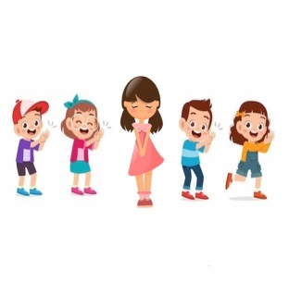
Tedbirlilik  Ben tedbirlilik bir işe başladığında dikkatli olup gereken önlemleri alıp, sonrasında pişman olacağın bir şeyi yapmadığında oradayım. | 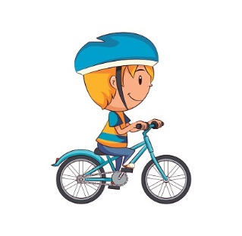
Öz düzenleme
Ben öz düzenleme, duygu, düşünce ve davranışların senin kontrolünde olduğunda onları sen şekillendirdiğinde oradayım.
Estetik ve mükemmelliğin takdiri  Ben estetik ve mükemmelliğin takdiri, çevrende pek çok güzellik var, farklı beceriler var onları görüp takdir ettiğinde oradayım. | 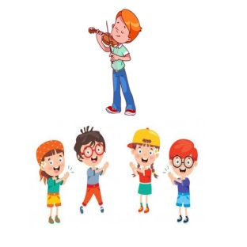
Şükür  Ben şükür, hayatında gerçekleşen seni mutlu eden şeyler için içinde teşekkür etme isteği oluştuğunda ve teşekkür ettiğinde oradayım. | 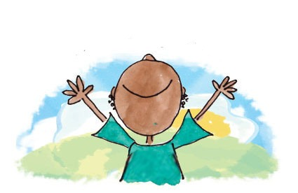
Umut  Ben umut, gelecek için hayal kurup güzel şeyler olmasını istediğinde ve bunun için elinden geleni yaptığında oradayım. | 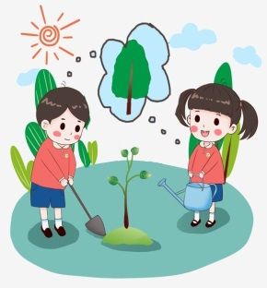
Mizah
Ben mizah, gülmeyi seviyorsan, şakalar yapmak diğer insanları güldürmek hoşuna gidiyorsan oradayım.
Maneviyat  Ben maneviyat, yaşamla, dünyamızla evrenle ilgili büyük amaç ve isteklerin olduğunda onların gerçekleşeceğine dair inancın olduğunda oradayım. | 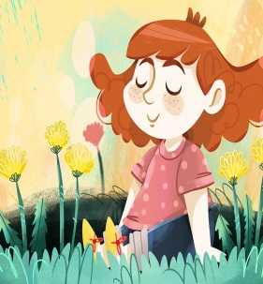

Etkinlik Bilgi Notu-2
Hakkaniyet | Bir proje çalışması için sınıfta ki öğrencileri gruplara ayıran öğretmen grup başkanlarına proje için yapılması gerekenlerin yazılı olduğu bir liste verir ve grup arkadaşlarının da görüşlerini alarak bu görevleri dağıtmasını ister. Listeyi eline alan Ece görev sayısına, görevlerin neler olduğuna bakar ve grup arkadaşlarıyla bu listeyi paylaşır. Onlarında görüşlerini ve isteklerini öğrendikten sonra herkese eşit görev düşecek şekilde görev dağılımını gerçekleştirir.
Liderlik | Oy çokluğu ile sınıf başkanı seçilen Öykü, öğretmenin kendisine verdiği görevleri kolaylıkla yerine getirebilmektedir. Ayrıca sınıf arkadaşları bir durumla karşılaştıklarında ona danışırlar, Öykü de onlara yardımcı olmakta ve onları cesaretlendirmede oldukça başarılır. İyi bir sınıf başkanı olan Öykü’nün yeni hedefi ise okul başkanı seçilmektir.
Takım çalışması | Ömer ve ailesi hafta sonu pikniğe gitmek için bir plan yaparlar. Annesi ve babası yiyecekleri hazırlayacak Ömer ve ablası ise örtüyü serip bardak ve çatalları yerleştirecektir. Hafta sonu gelip pikniğe gittiklerinde aynen konuştukları gibi yaparlar ve onlar için çok keyifli bir piknik olur. Onlar iyi bir aile oldukları kadar iyi de bir takım olmuşlardır.
Affedicilik | Ali evde oyun oynarken su almak için mutfağa gider. O sırada odaya giren ablası ise Ali’nin oyuncak kamyonunu görmez ve üstüne basar, oyuncak kırılır. Odaya geri gelen Ali oyuncağının kırıldığını görünce çok üzülür. Ablası Ali ile konuşur kazayla olduğunu söyler ve özür diler. Ali ne kadar üzülse de ablasının özrünü kabul eder ve onu affettiğini söyler.
Alçakgönüllülük | Engin okulda yapılan deneme sınavlarının çoğunda birinci olmaktadır. Ancak Engin bunu sürekli söylemek yerine arkadaşlarının da kendisi kadar iyi yapabilmeleri için bildiği tüm bilgileri onlarla paylaşır, onlara yardımcı olur. Yanlık yaptığı sorularda nerede yanlış yaptığına bakar ve doğrusunu öğrenmek için çabalar.
Tedbirlilik | Doğukan ve arkadaşları hafta sonu tatilinde neler yapacaklarını aralarında konuşurlar. Arkadaşlarından Seçil “Ailelerimizden izin alarak cumartesi öğeden sonra hep beraber bisiklet sürmeye gidebiliriz.” der. Tüm çocuklar bu öneriye çok sevinirler fakat Doğukan “Geçen gün kaskım ve dizliklerimi nereye koyduğumu bulamamıştım. Onlar olmadan bisiklet süremem, çok tehlikeli. Onları bulabilirsem tabi ki gelmek isterim.” der.

Öz düzenleme | Defne duygularını ve düşüncelerini iyi tanıyan, yapacağı işlerde nasıl bir yol izlemesi gerektiğini planlayan ve sonucunda neler olabileceğini tahmin edebilerin birisidir. Kardeşi Çınar ablasının bu özelliğini çok beğenmekte ve o da ablasını örnek alarak kendini bu yönde geliştirmeye karar verir.
Estetik ve mükemmelliğin takdiri | 23 Nisan Ulusal Egemenlik ve Çocuk Bayramı için düzenlenen resim yarışmasına katılmaya karar veren Mahir günlerdir düşündüğü resmi çizmek için uğraşır. Resmini tamamladıktan sonra öğretmenine teslim etmeden önce resmi hakkında fikrini sormak için arkadaşı Emre’nin yanına gider. Emre resmi gördüğünde Mahir’e “ Sen gerçekten çok yeteneklisin. Resmin gerçekten çok güzel olmuş, çok beğendim.” der.
Şükür | Kübra en yakın arkadaşı Gizem ile teneffüste kendi aralarında muhabbet ederlerken Kübra Gizem’e “ Seninle bir şey paylaşmak istiyorum. Son günlerde hayatımda çok güzel şeyler oluyor, sürekli beni mutlu edecek olaylar oluyor. Bunların karşısında içimde hep bir teşekkür etme isteği oluyor elimden geldiğince de teşekkür ediyorum. Kendimi çok iyi hissediyorum” der.
Umut | Öğretmen bir gün öğrencilerine “Çocuklar hepiniz büyüyeceksiniz ve ileride bir meslek sahibi olacaksınız. Hayalinizdeki meslek nedir, ilerine ne olmak istiyorsunuz?” diye bir soru sorar. Tüm öğrenciler ileride sahip olmak istedikleri mesleği sırayla söylerler. Ardından öğretmen “ Peki bu mesleklere sahip olmak için neler yapmanız gerektiğini biliyor musunuz?” diye bir sorar. İleride bilim insanı olmayı hayal eden İrem “ Şimdiden merak ettiğim konuları araştırıyorum, bir sürü bilgiler öğreniyorum. Öğrendiğim bu bilgileri nasıl yararlı olarak kullanabilirim diye düşünüyorum. İleride çok iyi bir bilim insanı olacağıma ve insanlar için yararlı şeyler yapacağıma inanıyorum.” cevabını verir.
Mizah | Büşra gülmenin dünyanın en güzel şeyi olduğunu düşünmektedir. Büşra bir gün okula gittiğinde bir arkadaşının mutsuz olduğunu görür ve onun için üzülür. Arkadaşının yanına giderek onunla konuşur ve moralini düzeltmek için şakalar yaparak onu güldürmeyi ve eğlendirmeyi başarır. Birlikte gülerek bahçeye çıkarlar.
Maneviyat | Ders sırasında öğretmen öğrencilerine, “Çocuklar insanlar zaman zaman hayal kurarlar, olmasını istedikleri şeyleri hayal ederler. Sizin en büyük hayaliniz nedir?” diye bir soru sorar. Söz hakkı isteyen Mert “Öğretmenim benim en büyük hayalim bir gün dünya üzerindeki tüm savaşların, kavgaların bitmesi. İnsanlar birbirlerini daha çok sevseler, birbirlerine daha çok yardım etseler çok daha güzel bir dünya olur. İleride bir gün tüm savaşlar bitecek buna çok ama çok inanıyorum” der.

